Oppgave 2

  - O(N²)
  - O(N)
  - O(N³)
  - O(log N)
- O(N²)

 | Algoritme A | Algoritme B | Algoritme C
Tildelinger | n + 1 | n² + 1 | 1
Addisjoner | n | n² | 1
Multiplikasjoner | 0 | 0 | 1
Divisjoner | 0 | 0 | 1
Totalt antall operasjoner | 2n + 1 | 2n² + 1 | 4

t(n) | t(10⁶)/10⁶
log₂(n) | 19.9 ns
n | 1 s
n log₂(n) | 19.9 s
n² | 11,5 dager
n³ | 31688 år
- O(n²), i verste tilfelle vil den ytre løkken gå n-1 ganger og den indre løkken n/2.

Oppgave 3

Bilder av kjøring av programmet:
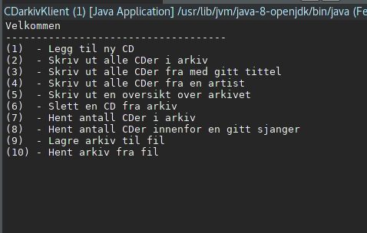
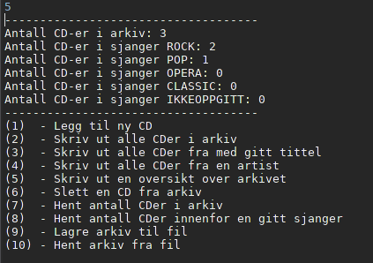
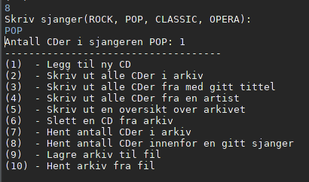

Oppgave 4

a)
PushPopIsEmpty():
Pusher en verdi til stabelen, popper den av stabelen, og sjekker om stabelen er tom. Skriver en feilmelding dersom den ikke klarer å poppe.
PopFromEmptyIsUnderflowed():
Prøver å poppe fra en tom stabel. Forventer en “EmptyCollectionException”.
Illustration 1: TabellStabelUtenUnntak
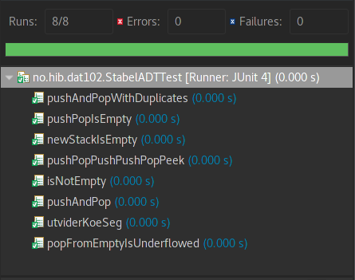Illustration 2: TabellStabelMedUnntak

b)
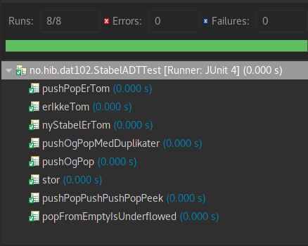Illustration 3: KjedetStabelMedUnntak

c)
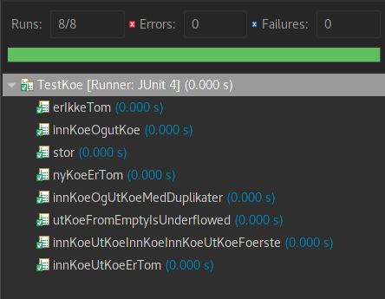Illustration 4: TestSirkulaerKoe

